**SKPL-MT**

SPESIFIKASI KEBUTUHAN PERANGKAT LUNAK

MANAJEMEN TOKO KUNINGAN MAKMUR(MT)

untuk:

Memenuhi Tugas Besar Mata Kuliah Rekayasa Perangkat Lunak

Dipersiapkan oleh:

Muhamad Farid Padilah (1157050094)

**Jurusan Teknik Informatika – UIN Sunan Gunung Djati Bandung**

Jl. A.H. Nasution No. 105 Bandung

|  |  |  |  |  |
| --- | --- | --- | --- | --- |
|  | **Jurusan Teknik Informatika UIN Sunan Gunung Djati Bandung** | Nomor Dokumen | | Halaman |
| *SKPL-01<xx:no grp>* | | *Halaman 1 dari 11* |
| Revisi | *<nomor revisi>* | *Tgl: <isi tanggal>* |

# 1. Pendahuluan

## Tujuan Penulisan Dokumen

Dokumen Spesifikasi Kebutuhan Perangkat Lunak (SKPL) ini merupakan dokumen spesifikasi kebutuhan perangkat lunak Aplikasi Manajemen Toko Kuningan Makmur untuk mendefinisikan kebutuhan perangkat lunak yang meliputi antarmuka eksternal (antarmuka antara system dengan sistem lain , perangkat lunak dan perangkat keras, dan pengguna) perfomansi (kemampuan perangkat lunak dari segi kecepatan, tempat penyimpanan yang dibutuhkan, serta keakuratan), dan atribut (feature-feature tambahan yang dimiliki sistem),serta mendefinisikan fungsi perangkat lunak. SKPL- Apilkasi Manajemen Toko Kuningan Makmur ini juga mendefinisikan batasan perancangan perangkat lunak.

## Lingkup Masalah

Toko Kuningan Makmur Memiliki suatu masalah dalam Pengelolaan Toko nya Mulai

Dari pengelolaan data barang, data karyawan, data transaksi untuk tunai maupun kredit. Dan toko kuningan makmur ini membutuhan alat sebagai sarana dalam mempermudah pengelolaan segala perangkat toko nya.

## Definisi, Istilah dan Singkatan

|  |  |  |  |
| --- | --- | --- | --- |
| **NO** | **AKRONIM** | **KEPANJANGAN** | **KETERANGAN** |
| 1 | SKPL | Spesifikasi Kebutuhan Perangkat Lunak | Merupakan hasil analisis yang berisi spesifikasi kebutuhan user |
| 3 | ERD | Entity Relationship Diagram | Merupakan diagram yang menggambarkan relasi antara entitas dan atribut dari masing-masing entitas |
| 4 | DFD | Data Flow Diagram | Diagram yang menggambarkan aliran data dan proses yang terjadi didalam system |
| 5 | Tools |  | Sebuah software yang digunakan untuk membuat aplikasi |
| 6 | MT | Manajemen Toko | Sebuah singkatan untuk aplikasi ini. |

## Aturan Penomoran

|  |  |  |
| --- | --- | --- |
| **Penomoran** | **Cara Penomoran** | **Deskripsi** |
| Kebutuhan Fungsional | SKPL- MT–NF-.XX | MT Manajemen Toko  NF kode untuk kebutuhan nonfungsional  XX nomor pembeda |
| Kebutuhan Nonfungsional | SKPL-MT-KF.XX | MT Manajemen Toko  KF kode untuk kebutuhan fungsional  XX nomor pembeda |

## Referensi

* Arief Taufiqur rahman. *spesifikasi kebutuhan perangkat lunak (skpl)*. jurusan teknik informatika ITB.

## Deskripsi umum Dokumen (Ikhtisar)

Dokumen ini secara garis besar terdiri dari tiga bab dengan perincian sebagai berikut :  
• Bab I Pendahuluan ,merupakan pengantar dokumen skpl yang berisi tujuan penulisan dokumen , juga memuat definisi serta akronim dan istilah yang digunakan dalam pengembangan Applikasi Manajemen Toko Kuningan Makmur.

• Bab II Deskripsi Umum PerangkatLunak

• Bab III Deskripsi Kebutuhan , mendeskripsikan kebutuhan khusus bagi system Manajemen Toko Kuningan Makmur , yang meliputi kebutuhan antarmuka eksternal , kebutuhan fungsionalitas , kebutuhan performansi, batasan perancangan , atribut system perangkat lunak dan kebutuhan lain dari system Manajemen Toko Kuningan Makmur.

# Deskripsi Umum Perangkat Lunak

## Deskripsi Umum Sistem

Aplikasi Manajemen Toko Kuningan Makmur Merupakan Suatu Aplikasi Yang Berfungsi Sebagai Alat yang dapat membantu dalam pengelolaan suatu Toko,Aplikasi ini melibatkan 2 Entitas yaitu Admin dan Kasir ,beberapa menu aplikasi meliputi Pengelolaan data barang, Pengelolaan data Karyawan, dan pengelolaan Transaksi Kredit Barang. Yang dimana pada data barang Admin dapat Menambahkan Barang ,Update dan Hapus Barang. Sedangkan pada data Karyawan Admin dapat menghitung Gaji karyawan, menambahkan data karyawan dan menghapus Data Karyawan,dan Pada menu Transaksi Kredit Kasir dapat Mengelola data keluar masuk Barang secara Kredit dimana Sistem Akan Menghitung suatu Pembayaran Kredit Perbulan, Pembayaran Kredit ini hanya dikenai Biaya Administrasi sebesar RP. 10.000 / bulan , yang tentunya biaya sebesear itu tidak akan memberatkan pelanggan.

Aplikasi ini di buat Dengan Bahasa Pemogramann JAVA dan Di buat Pada Aplikasi Netbeans 8.0.2.

## Karakteristik Pengguna

Pengguna Aplikasi Manajemen Toko ini di peruntukan Bagi Admin dan Kasir dalam pengelolaan data toko. Seperti Admin dapat Mengelola data barang dan Mengelola data karyawan Sedangkan kasir dapat Mengelola data Transaksi Tunai maupun Transaksi Kredit.

Admin dan Kasir yang bisa menggunakan Apikasi ini hanyalah yang terdaftar dalam pengelola yang mempunyai username dan password.

|  |  |  |
| --- | --- | --- |
| **Kategori Pengguna** | **Tugas** | **Hak Akses Aplikasi** |
| ADMIN | Mengelola Data Barang | Dapat Update, Add dan Delete. |
| Mengelola Data Karyawan | Dapat hitung Gaji, Add Update dan Delete Data. |

|  |  |  |
| --- | --- | --- |
| **Kategori Pengguna** | **Tugas** | **Hak Akses Aplikasi** |
| KASIR | Mengelola Data Transaksi Tunai dan ransaksi Kredit | Dapat Update, Add dan Delete. |
|

## Batasan

Batasan yang ada pada pengembangan perangkat lunak ini adalah :

2.3.1. Kebijaksanaan Umum

Berpedoman pada tujuan dari pengembangan aplikasi Manajemen Toko.

2.3.2. Keterbatasan perangkat keras

Dapat diketahui kemudian setelah sistem ini berjalan (sesuai dengan kebutuhan).

## Lingkungan Operasi

Sistem ini dapat dijalankan pada Versi windows 7,Windows 8 dan Windows 10.

## Kebutuhan Antarmuka Eksternal

Kebutuhan antar muka eksternal pada perangkat lunak *Manajemen Toko* meliputi kebutuhan antarmuka pemakai, antarmuka perangkat keras, dan antarmuka perangkat lunak.

### Antarmuka pemakai

Pemakai berinteraksi dengan perangkat lunak Manajemen Toko melewati antarmuka bermodus grafik atau *Graphical User Interface* (GUI). Dimana perangkat lunak Manajemen Toko dapat menampilkan menu-menu kepada pemakai melalui monitor secara langsung.

### Antarmuka Perangkat Keras

Perangkat keras yang digunakan oleh aplikasi ini adalah satu Perangkat Komputer yang saling berhubungan secara utuh.

### Antarmuka Perangkat Lunak

1. Netbeans sebagai tools yang digunakan untuk pembuatan applikasi Manajemen Toko.
2. Personal Computer sebagai system operasi yang digunakan untuk menjalankan applikasi Manajemen Toko.
3. MYSQL sebagai basisdata yang digunakan applikasi Manajemen Toko.

## Perancangan Antarmuka

### Design Antarmuka Pemakai

1. Menu Utama.

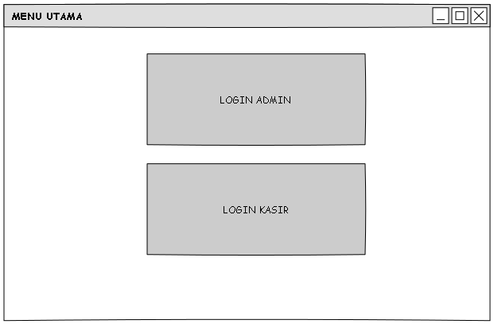

1. Form Login Admin Dan Kasir.

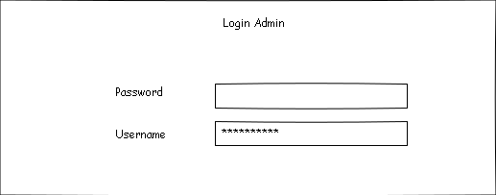

## Menu Admin

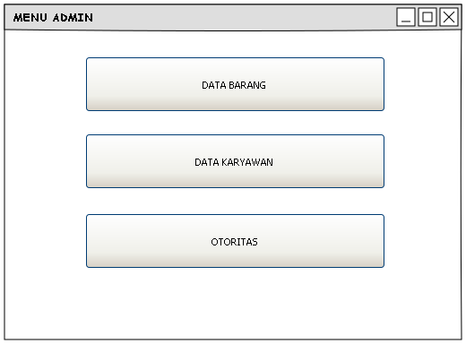

1. Menu Kasir

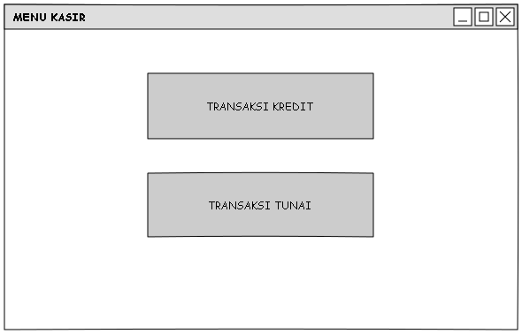

1. Data Karyawan

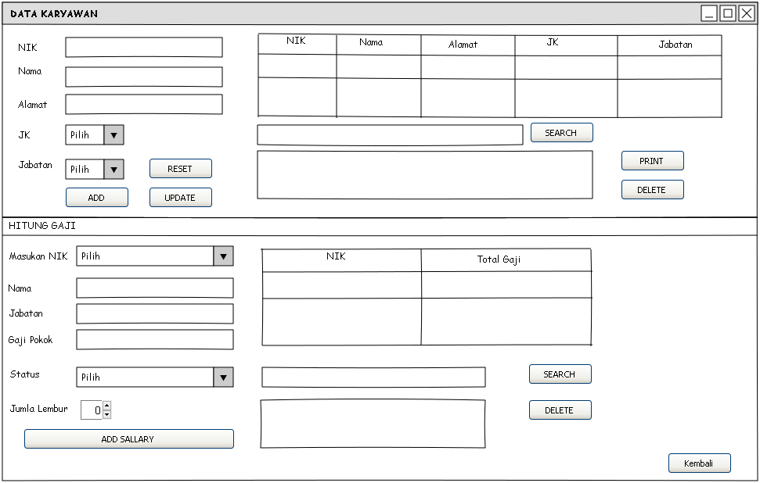

1. Data Barang

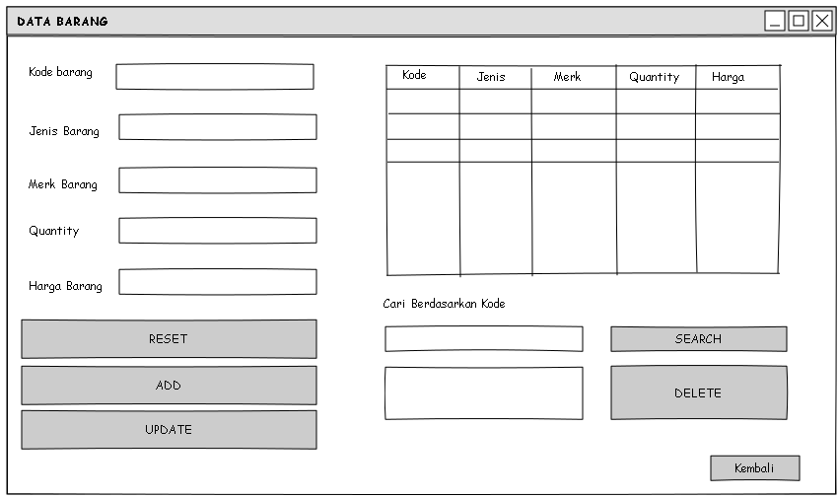

1. Transaksi Tunai

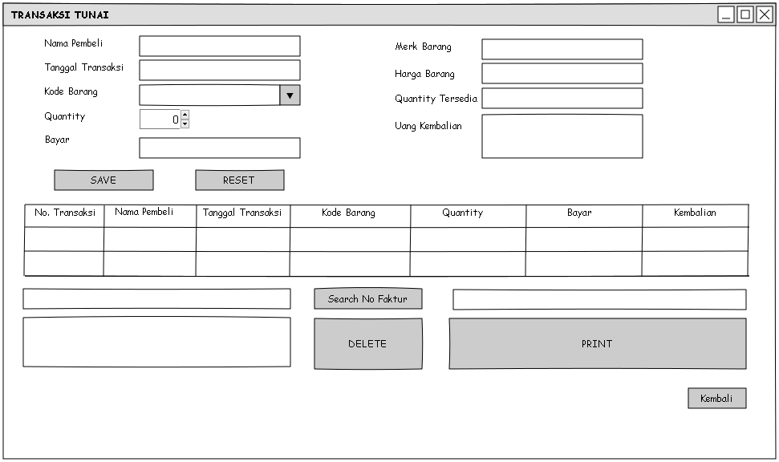

1. Transaksi Kredit

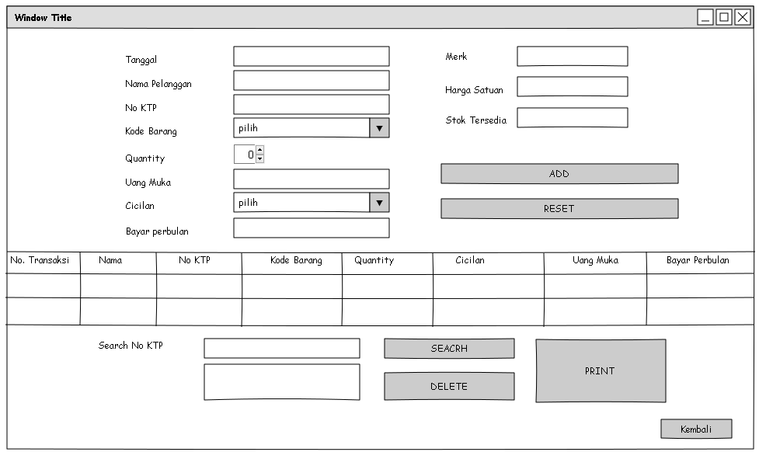

1. Tambah Otoritas

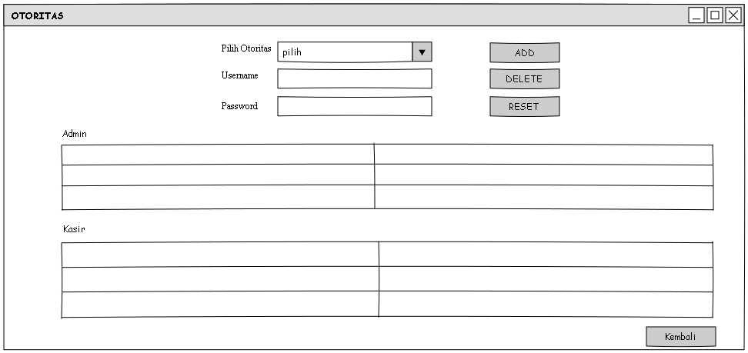

## Kebutuhan Fungsional

| **ID** | **Kebutuhan** | **Penjelasan** |
| --- | --- | --- |
| SKPL-MT.KF.001 | Sistem dapat login | Sistem dapat Login ke menu dengan Memasukan Username dan Password. |
| SKPL-MT.KF.002 | Sistem dapat Mengelola Data Karyawan oleh Admin | Admin dapat update, delete, Add dan search pada data barang |
| SKPL-MT.KF.003 | Sistem dapat Mengelola data karyawan oleh Admin. | Admin dapat update, delete, Add,search pada data Karyawan.dan juga admin dapatMenghituntung Gaji Karyawan |
| SKPL-MT.KF.004 | Sistem dapat mengelola Data Transaksi Kredit Barang oleh Kasir. | Kasir dapat mengelola kredit barang seperti Update, delete, tambah kredit yang nantinya Akan di perhitungkan bayaran perbulannya dimana biaya Administrasi kredit perbulan Rp.10.000,00. |
| SKPL-MT.KF.005 | Sistem Dapat Mengelola transaksi Barang. | Kasir dapat Mengelola data transaksi barang seperti Tambah transaksi barang Update dan Delete. |
| SKPL-MT.KF.006 | Sistem dapat mencetak data barang,karyawan dan Transaki. | Jika di perlukan sistem dapat mencetak langsung data yang telah terinput sebelumnya. |

### Diagram Konteks



### DFD Level 1



### Spesifikasi Proses (P-SPEC)

|  |  |
| --- | --- |
| No Proses | 1.1 |
| Nama Proses | Mengelola barang |
| Deskripsi | Untuk mengelola data barang di toko |
| Entitas Terkait | Operator |
| Data Store | Data barang |
| Input | Harga barang,jenis barang,Kode barang,Merk barang,Quantity barang. |
| Output | Informasi stok Barang,informasi data barang |
| Algoritma | 1. Operator membuka aplikasi. 2. Operator memilih menu Admin. 3. Operator memilih menu data barang. 4. Operator Input Harga Barang ,jenis barang Kode barang ,Merk Barang , Quantity Barang. 5. Operator Dapat Menghapus Data Barang , Edit Barang, Update Barang. 6. Sistem Menampilkan Stok barang |

Level 1

|  |  |  |  |  |  |
| --- | --- | --- | --- | --- | --- |
| No Proses | 1.2 |  |  |  |  |
|  |  | |  |  |  |
| Nama Proses | Mengelola Karyawan | |  |  |  |
|  |  | | | |  |
| Deskripsi | Untuk mengedit dan mengelola data Karyawan pada Toko. | | | |  |
|  |  | |  |  |  |
| Entitas Terkait | Operator | |  |  |  |
|  |  | |  |  |  |
| Data Store | Data karyawan | |  |  |  |
|  |  | | |  |  |
| Input | Biodata Karyawan,jabatan Karyawan. | | |  |  |
|  |  | |  |  |  |
| Output | Informasi Data karyawan. | |  |  |  |
|  |  |  | |  |  |
| Algoritma | 1. | Operator membuka aplikasi. | |  |  |
|  | 2. | Operator memilih menu Admin. | |  |  |
|  | 3. | Operator memilih menu data karyawan. | | |  |
|  | 4. | Operator input Biodata Karyawan,jabatan Karyawan. | | |  |
|  | 5. | Operator dapat menambah data Karyawan ,Mengedit data | | | |
|  |  | Karyawan,Menghapus | data | Karyawan,Menghitung | gaji |
|  |  | Karyawan. |  |  |  |
|  | 6. | Sistem Menampilkan informasi data karyawan. | | |  |
|  |  |  |  |  |  |

Level 1

|  |  |  |  |  |  |
| --- | --- | --- | --- | --- | --- |
| No Proses | 1.3 |  |  |  |  |
|  |  | | |  |  |
| Nama Proses | Transaksi Tunai | | |  |  |
|  |  | | | |  |
| Deskripsi | Untuk membantu kasir dalam transaksi tunai di tempat. | | | |  |
|  |  |  |  |  |  |
| Entitas Terkait | Kasir |  |  |  |  |
|  |  | |  |  |  |
| Data Store | Data barang. | |  |  |  |
|  |  | | | | |
| Input | Jumlah uang yang di bayarkan,Harga barang dibeli,Data barang dibeli. | | | | |
|  |  | |  |  |  |
| Output | Informasi | | uang kembalian,informasi | barang | yang dibeli,total |
|  | pembayaran. | |  |  |  |
|  |  |  | |  |  |
| Algoritma | 1. | Kasir membuka aplikasi. | |  |  |
|  | 2. | Kasir memilih menu Kasir. | |  |  |
|  | 3. | Kasir memilih menu data Transaksi. | |  |  |
|  | 4. | Kasir memilih menu data Transaksi | | Tunai. |  |
|  | 5. | Kasir input Jumlah uang yang di bayarkan,Harga barang | | | |
|  |  | dibeli,Data barang dibeli. | |  |  |
|  | 6. | Sistem menampilkan Informasi uang kembalian,informasi barang | | | |
|  |  | yang dibeli,total pembayaran. | |  |  |
|  | 7. | Sistem update stok barang ke proses data barang. | | | |
|  |  |  |  |  |  |

Level 1

|  |  |  |
| --- | --- | --- |
| No Proses | 1.4 |  |
|  |  | |
| Nama Proses | Transaksi Kredit | |
|  |  | |
| Deskripsi | Untuk mencatat transaksi kredit pelanggan. | |
|  |  |  |
| Entitas Terkait | Kasir |  |
|  |  | |
| Data Store | Data barang,data kredit. | |
|  |  | |
| Input | Uang muka kredit,Data pelanggan,pilihan jangka waktu cicilan. | |
|  |  | |
| Output | Informasi pembayaran kredit perbulan. | |
|  |  |  |
| Algoritma | 1. | Kasir membuka aplikasi. |
|  | 2. | Kasir memilih menu Kasir. |
|  | 3. | Kasir memilih menu data Transaksi. |
|  | 4. | Kasir memilih menu data Transaksi Kredit. |
|  | 5. | Kasir input Uang muka kredit,Data pelanggan,pilihan jangka |
|  |  | waktu cicilan yang di inginkan pelanggan. |
|  | 6. | Sistem memberi Informasi pembayaran kredit perbulan. |
|  | 7. | Pelanggan harus membayar cicilan sesuai pembayaran yang di |
|  |  | pilih. |
|  | 8. | Sistem update stok barang ke proses data barang. |
|  |  |  |

Level 1

|  |  |  |
| --- | --- | --- |
| No Proses | 1.5 |  |
|  |  | |
| Nama Proses | Hitung gaji karyawan | |
|  |  | |
| Deskripsi | Untuk menghitung total gaji karyawan. | |
|  |  | |
| Entitas Terkait | Operator. | |
|  |  | |
| Data Store | Data karyawan. | |
|  |  | |
| Input | Jabatan karyawan, biodata karyawan,tanggungan karyawan. | |
|  |  | |
| Output | Tunjangan karyawan,total gaji karyawan. | |
|  |  |  |
| Algoritma | 1. | operator membuka aplikasi. |
|  | 2. | operator memilih menu Admin. |
|  | 3. | operator memilih menu Hitung gaji karyawan. |
|  | 4. | Operator input Jabatan karyawan, biodata karyawan,tanggungan |
|  |  | karyawan. |
|  | 5. | Sistem menginformasikan Tunjangan karyawan,total gaji |
|  |  | karyawan. |
|  |  |  |

### Data Store

Data Store Adalah Tempat Penyimpanan segala Atribut Yang dibutuhkan.

### Kamus Data

|  |  |
| --- | --- |
| Nama | Data Barang |
|  |  |
| Alias | - |
|  |  |
| Proses | Mengelola barang. |
|  |  |
| konten | Data Barang = Kode barang + Jenis Barang + Quantity + Merk |
|  | Barang + Harga Barang. |
|  |  |
|  |  |
| Nama | Data Karyawan |
|  |  |
| Alias | - |
|  |  |
| Proses | Mengelola Karyawan. |
|  |  |
| konten | Data Karyawan = NIK + Nama + Alamat +Jenis Kelamin + |
|  | Jabatan . |
|  | Jenis Kelamin = [perempuan | laki-laki]. |
|  | Jabatan = (Manajer | Administrator | Staf | Sekertaris | Keuangan | |
|  | Sales). |
|  |  |
|  |  |
| Nama | Data Kredit. |
|  |  |
| Alias | - |
|  |  |
| Proses | Transaksi Kredit. |
|  |  |
| konten | Data Transaksi Kredit = Nama Pelanggan + Nomor KTP + Kode |
|  | Barang + Quantity + Uang muka + Cicilan . |
|  | Cicilan = (3 bulan | 6 bulan|9 bulan |12 bulan) |
|  |  |

|  |  |
| --- | --- |
|  |  |
| Nama | Data Tunai. |
|  |  |
| Alias | - |
|  |  |
| Proses | Transaksi Tunai |
|  |  |
| konten | Data Transaksi Tunai = Nama Pembeli + Tanggal Transaksi+ Kode |
|  | Barang + Quantity +Bayar. |
|  | Tanggal Transaksi = Tanggal+Bulan+Tahun |
|  |  |

|  |  |
| --- | --- |
| Nama | Data Otoritas |
|  |  |
| Alias | - |
|  |  |
| Proses | Data Otoritas |
|  |  |
| konten | Data Otoritas = Username+Password. |
|  |  |
|  |  |
|  |  |

## Kebutuhan Data

### E-R diagram



## Batasan Perancangan

Applikasi ini bisa berjalan pada OS windows 7, windows 8 dan 10, minimal ram 1 GB.

### Data Store vs E-R

Mapping data store pada DFD dengan Entity – Relasi

|  |  |  |
| --- | --- | --- |
| **Da*ta Store*** | **En*tity*** | **Relasi** |
| Data Barang | Admin | mengelola |
| Data Karyawan | Admin | mengelola |
| Otoritas | Admin | mengelola |
| Data Transaksi Tunai | Kasir | mengelola |
| Data Transaksi kredit | Kasir | mengelola |

## Ringkasan Kebutuhan

### Kebutuhan Fungsional

| **ID** | **Deskripsi** |
| --- | --- |
| SKPL-MT.KF.001 | Sistem dapat login. |
| SKPL-MT.KF.002 | Sistem dapat Menambah data barang |
| SKPL-MT.KF.003 | Sistem dapat Mengupdate Data Barang. |
| SKPL-MT.KF.004 | Sistem dapat Menghapus data Barang |
| SKPL-MT.KF.005 | Sistem dapat Mencari ID barang |
| SKPL-MT.KF.006 | Sistem dapat Menambahkan Data Karyawan |
| SKPL-MT.KF.007 | Sistem dapat Mengupdate Data Karyawan |
| SKPL-MT.KF.008 | Sistem dapat Menghapus Data Karyawan |
| SKPL-MT.KF.009 | Sistem dapat Mencari ID karyawan |
| SKPL-MT.KF.0010 | Sistem dapat Menghitung Gaji Karyawan |
| SKPL-MT.KF.0011 | Sistem dapat Menambah data Transaksi Kredit |
| SKPL-MT.KF.0012 | Sistem dapat Menghapus Data transaksi Kredit |
| SKPL-MT.KF.0013 | Sistem dapat Reset data Transaksi Kredit |
| SKPL-MT.KF.0014 | Sistem Dapat Mencari ID transaksi Kredit |
| SKPL-MT.KF.0015 | Sistem Dapat Menambah Data Transaksi Tunai |
| SKPL-MT.KF.0016 | Sistem dapat Reset Transaksi Tunai |
| SKPL-MT.KF.0017 | Sistem dapat Menghapus Transaksi Tunai |
| SKPL-MT.KF.0018 | Sistem dapat Menambah Otoritas Login Admin Dan Kasir |

### 2.10.2 Kebutuhan Non Fungsional.

| **ID** | **Deskripsi** |
| --- | --- |
| SKPL-MT.NF.001 | Aplikasi Ini dapa berjalan di PC dengan OS windows. |
| SKPL-MT.NF.001 | Ram Minimal 1GB |